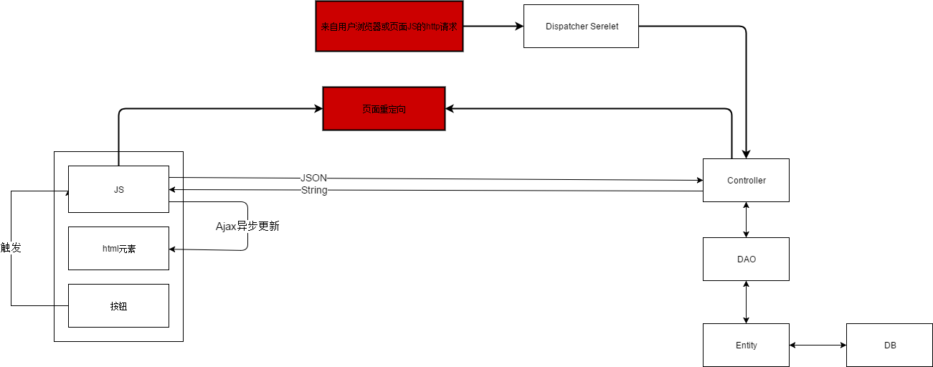

1. 采用js+html页面,页面上的按钮触发一段js,js脚本中使用JQuery获取页面元素中的值,封装成json,向指定的Controller发出.
2. Dispatcher Servlet根据配置文件中的前缀和后缀,向对应的包中转发请求.
3. 请求到达包里面之后,根据@RequestMapping标注中的url详情,容器调用对应的方法处理请求.
4. Controller可能需要数据库支持,数据库中的表通过Hibernate提供的实体关系映射生成实体类Entity,但是Controller不直接依赖于实体类,而是把所需的和数据相关的操作抽出来,称为DAO类,例如验证用户名和密码的匹配,这就可以是DAO类的某个方法,Controller同过使用DAO类来完成这些操作.
5. Controller接到json,使用工具类对json数据进行还原和解析,得到想要的数据,并根据数据内容和业务逻辑进行一些处理.
6. 处理结束后,Controller可以直接进行页面重定向,打开另一个页面,在重定向的时候,可以通过URL直接向页面传递参数,也可以像发来请求的页面返回一些参数,由那个页面上的ajax回调函数接受参数.
7. 如果Controller选择了返回参数到页面上,那么页面上的对应的回调函数将会被执行,我们可以根据返回的参数值,决定做些什么.一个简单的例子是:这是一个登陆页面,用户输入了用户名和密码,Controller验证通过,返回True,ajax回调函数接到返回值,发现是true,进行页面重定向打开新页面,如果接到的是false,那么使用jQuery获取一个页面元素,并向其中局部更新一个字符串”登陆失败”.